Вильцен Марина Александровна
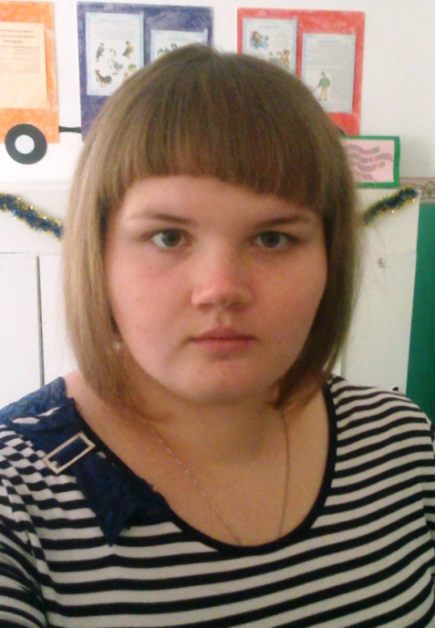
Позвольте представиться, мое имя – Марина Александровна Вильцен. Имя Марина происходит от латинского слова «маринус» - морской. Это знающий себе цену человек, с раннего детства становится объектом поклонения. И действительно мной восхищались, баловали. Родилась я в деревне Бычки Большеулуйского района Красноярского края 3 марта 1991 года. С детства была у меня мечта, когда я вырасту, то обязательно буду работать воспитателем в детском саду. Самые яркие детские воспоминания - как я танцую, пою, выступаю на утренниках. Сколько себя помню - никогда не сомневалась, что вся моя дальнейшая жизнь будет связана с музыкой, сказкой и детьми. Меня привлекает работа именно с дошкольниками. Это самый благодарный возраст, когда между ребенком и взрослым устанавливается теснейший контакт и взаимопонимание. Малыш, который любит педагога, доверяет ему, полюбит и поймет то, что тот предлагает.
Затем я пошла в школу. Учиться в школе мне очень нравилось, я училась хорошо, принимала активное участие в различных школьных мероприятиях, посещала кружок «Глиняная игрушка», «Рукоделие», «Психология».
После окончания школы поступила в Ачинское педагогическое училище, получила специальность - преподавание в начальных классах с дополнительной подготовкой в области дошкольного образования. После окончания, осталась в городе. 7 июля 2011 года устроилась воспитателем на работу в МБДОУ «Детский сад комбинированного вида № 25». Мне казалось, что моя заветная мечта исполнилась, так как оказалась среди детей, проводила с ними много времени – мы вместе занимались, гуляли, готовили разные праздники и многое другое. В январе 2012 года я перевелась на работу в МБДОУ «Детский сад комбинированного вида № 24». Моих воспитанников я буду помнить всю жизнь! И не только их имена и фамилии, но и даты рождения и даже номер их полотенца, где были их шкафчики. Сколько радости доставляло мне общение с ними! Как радовалась их первым успехам! Сколько я изучила литературы, чтобы ответить на их многочисленные вопросы!
Затем мне предложили работу в родном поселке Причулымский. Я, не задумываясь, приняла это предложение. Как говорится: «Где родился – там и пригодился!». В настоящее время веду свою педагогическую деятельность в МКДОУ Причулымский детский сад воспитателем в младшей разновозрастной группе (дети от 1,5 до 4 лет). В группе 15 детей. Веду экологический кружок «Росток».
Быть воспитателем - это значит, по-матерински окружить заботой, нежностью, лаской и вниманием сразу почти двадцать малышей, а в ответ получить бурю эмоций и новый заряд позитива. Мой педагогический стаж работы – 2 года, 7 месяцев.
Мир детства радостен и тонок, как флейты плавающий звук.
Пока смеётся мне ребёнок, я знаю, что не зря живу.
Почему я выбрала профессию воспитателя? Ответ на этот вопрос очень прост: для меня это не просто профессия или работа - это призвание, состояние души, образ жизни. Каждый дорогу жизни выбирает по-своему…
Мой выбор профессии был более чем сознательным. Когда спрашивают: «Кем Вы работаете?!», меня коробит от необходимости отвечать пустой фразой: «Воспитателем». Не потому, что это сейчас совершенно непрестижная профессия. Просто для меня «воспитатель», - не профессия, не общественное положение, не хобби, не работа…
… Для меня «воспитатель» - это жизнь, моя философия. Я не работаю воспитателем, я живу воспитателем, мне нравится быть воспитателем. И, несмотря на все трудности и попытки отговорить меня от выбора этой «неблагодарной» профессии, я работаю, живу этой профессией.
Сказать, что работа это каждодневный праздник - трудно, все же мы каждый день имеем дело с разными характерами. Бывает и очень трудно. Иногда просто опускаются руки, но стоит ребенку тебе улыбнуться и все, ты понимаешь, что просто не в силах их предать. Не зря же малыши младших групп, забывшись, называют тебя мамой. Разве это не высший балл доверия?
Вот вопрос, а правильно ли я сделала свой выбор? И я могу с уверенностью сказать:
Я – счастливый человек! Мне позволено судьбой быть рядом с нашим будущим - с нашими детьми! Каждая мать счастлива, когда вновь проживает период детства со своим ребёнком. А мне посчастливилось наслаждаться этим возрастом многократно, каждый раз «уча других, учиться самой»! Я могу назвать себя «Мамой» с большой буквы, ведь у меня 15 детей, и все они мои, все любимые мною, каждому из них я отдала частичку своей души, своего сердца! Думать о детях, заботиться о них, любить их – самое прекрасное чувство, которое дано испытать не каждому. И этим я счастлива!
Я – любящий человек! А это во много раз чудесней, чем быть любимой. У меня прекрасная миссия – дарить свою Любовь детям! И я с большим удовольствием воплощаю ее в жизнь, одновременно обучая своих детей этому чувству. Как говорил Л.Н.Толстой: «Любить - значит жить жизнью того, кого любишь.» В этих словах и заключается смысл того, зачем ты ежедневно идешь к детям.
Я – созидатель! Не зря ведь детей называют «цветами жизни», а воспитателей – «садовницами». Труд воспитателя можно сравнить с трудом садовника, выращивающего различные растения. Одно растение любит свет солнца, другое – прохладную тень; одно любит берег ручья, другое – высохшую горную вершину; одно произрастает на песчаной почве, другое – на жирной, глинистой. Каждому нужен особый, только для него подходящий уход, иначе оно не достигнет совершенства в своем развитии». Так и в моей работе каждому ребенку необходима любовь, понимание его индивидуальности. Ведь только в любви открывается неповторимость каждого ребенка, раскрывается его образ.
И именно мне доверено Человечеством «сеять» разумное, доброе, вечное в маленькие души самых прекрасных сокровищ на Земле!
Я – Воспитатель!!! Я горжусь этим! Много профессий на свете, но эту профессию не выбирают, выбирает ОНА! Случайных людей здесь не бывает, они просто не смогут жить в этом состоянии. А что значит для меня быть воспитателем? Не возможность чему-то учить детей, воспитывая их каждый момент, а каждый день общаться с ними, открывая для себя новое.
Меняются дети, меняюсь и я вместе сними. Мне нравиться рассуждать об окружающем мире глазами детей. Находить в этом радость и удовлетворение. Для меня воспитатель не профессия, не общественное положение, не работа. Быть воспитателем для меня – это значит жить.
Каждое утро приходя на работу я вижу глаза своих детей. В одних – настороженность, в других – интерес, в третьих – надежда, в чьих-то - пока равнодушие. Какие они разные! У каждого своя идея, свой особый мир, который нельзя разрушить, которому надо помочь раскрыться.
Я уверенна, что детей надо любить такими, какие они есть. Воспитывать в них чувства собственного достоинства и ответственности за себя и свои поступки. Хвалить, поощрять, одобрять, создавать положительную атмосферу вокруг него.
Всегда нужно верить в возможности каждого ребенка, в то доброе, что в нем заложено. Я учу детей доброте, заботе о ближнем, уважению к другим людям.
С раннего детства формирую такие черты характера, которые помогут ему стать человеком и гражданином общества. Воспитываю любовь и уважение к родному дому, детскому саду, родной улице, городу, чувства гордости за достижения страны, любовь и уважение к армии, гордость за мужество воинов. Развиваю у детей интерес к доступным для его возраста явлениям общественной жизни.
На своих занятиях я стараюсь использовать разнообразные дидактические материалы, которые помогают детям лучше усваивать пройденный материал. Но главным видом деятельности я все, же считаю игру.
Еще Выгодский говорил о том, что для ребенка игра, это трудная работа над самим собой. Понаблюдав за играми мальчиков, я пришла к выводу, что они предпочитают: различные виды конструкторов, настольно-печатные игры, наборы машинок. Поэтому предметно-игровую среду в группе я организовала таким образом, что каждый ребенок спокойно мог выбрать занятие себе по душе. Игровые уголки: «Стройка», «Гараж», «Больница», «Магазин», «Семья», расположены так, чтобы дети могли играть небольшими подгруппами.
Особое внимание я уделяла играм детей в «Семью», пытаясь научить детей, уважительному отношению друг к другу и «детям» в своей «семье». Развитие толерантности очень важно в современном мире, когда люди могут оскорбить человека только за то, что он с ним не согласен.
Ребята очень любят заниматься продуктивной деятельностью. На занятиях по конструированию из бумаги я взяла занятия с элементами оригами, что очень помогло мне приучить ребят доводить начатое дело до конца, быть более спокойными. Мною было замечено, что девочки стараются выполнить поделку как можно точнее, аккуратнее, а мальчики, обогащают ее необычными деталями.
Как любитель литературы, я стараюсь и своим детям привить любовь к живому слову. Познакомить их и с произведениями прекрасных детских писателей И.Токмаковой, Н.Носовым, В.Бианки, Е.Чарушиным и т.д., а также с произведениями нашими великих писателей С.Есенина, Л.Н.Толстого, А.С. Пушкина.
В рамках ознакомления дошкольников с родным краем, мною были проведены занятий из цикла «Малая Родина».
Для лучшей организации учебного процесса я использую не только программу, по которой работает детский сад, но и журналы: «Ребенок в детском саду», «Дошкольная педагогика», «Дошкольное воспитание», «Современное дошкольное воспитание».
Быть воспитателем в современных условиях сложно и ответственно, так как нужны не только всесторонние знания, опыт, но и огромное терпение, постоянно находиться в творческом поиске, вносить в работу что-то новое. Наша профессия нужна и дает обществу детей, подготовленных к дальнейшей жизни, уверенных в себе, желающих учиться дальше.
Свою биографию я закончу словами:
«Каким быть должен воспитатель? Конечно, добрым должен быть! Любить детей, любить ученье, свою профессию любить! Каким быть должен воспитатель? Конечно, щедрым должен быть! Всего себя без сожаленья он должен детям подарить!»

